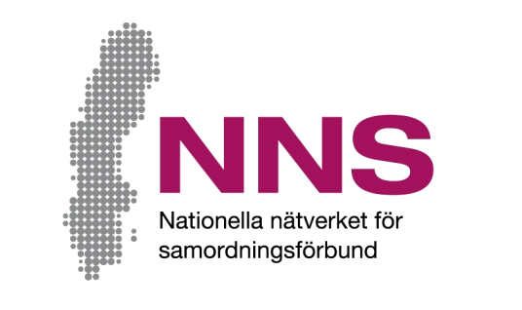
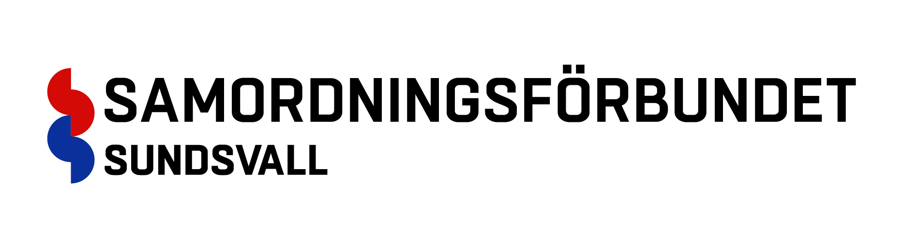

Hur upplever du samverkan med samordningsförbundets insats/insatser?

Samordningsförbunden vill utveckla och följa upp sin verksamhet. NNS Indikatorer för finansiell samordning är ett instrument för samordningsförbund och insatser att bedöma egen verksamhetsutveckling över tid, möjliggöra jämförelser mellan förbund, samt ge förbund och ingående parter ett stöd att förbättra samordningen av arbetslivsrehabiliterande insats/insatser.
Denna enkät riktar sig till dig som i din profession aktualiserar, remitterar och/eller följer upp deltagare i en samordnad insats som finansieras av ett samordningsförbund. För att kunna besvara enkäten förutsätts att du har tillräcklig kännedom om och kan göra en bedömning av insatsen/insatserna.

Att svara på frågorna är helt frivilligt och du behöver inte ange någon motivering om du avstår och kan om du vill lämna in din enkät obesvarad. Returnera enkäten i det bifogade kuvertet.
Resultat kommer att redovisas så att ingen enskild person kan identifieras.

För frågor och synpunkter på frågeformuläret och hur enkätsvar sammanställs kontakta:
Emil Ulander
Utvecklingsledare på Samordningsförbundet Sundsvall
Telefon: 070-1014569, e-mejl: emil.ulander@sundsvall.se

Tack för Din medverkan!

Enkät till remittenter till insats/insatser med stöd av samordningsförbund
Kryssa i den ruta som bäst beskriver i vilken utsträckning du instämmer med varje fråga.
Om du inte vill svara eller inte vet svaret på en fråga kan du hoppa över den.
Frågorna rör era upplevelser om samarbetet med individinriktade insatser med stöd av samordningsförbund och din roll som remittent eller uppföljare av deltagarna i insatsen/insatserna.

Var är du anställd: | Arbetsförmedling  □ | Försäkringskassa  □  | Kommun  □   | Hälso-Sjukvård  □  | Annan  □  

Frågor om insatser med stöd  av samordningsförbund |  | Aldrig |  | Sällan | Ibland | Ofta | För det mesta | Alltid
1 | Får stödet till deltagarna i insatsen/insatserna ta den tid som behövs? |  | □ | □ | □ | □ | □ | □
2 | Finns det en tillräcklig planering för vad som ska hända deltagarna efter avslutad insats/insatser? |  | □ | □ | □ | □ | □ | □
3 | Upplever du att de du samverkar med i insatsen/insatserna lyssnar på dig? |  | □ | □ | □ | □ | □ | □
4 | Upplever du att de du samverkar med i insatsen/insatserna vet vad du kan tillföra? |  | □ | □ | □ | □ | □ | □

